МБОУДО «Центр детского творчества»
Центрального района г. Кемерово

ОТЧЁТ
о работе летней городской профильной школы для одаренных учащихся образовательных учреждений
г. Кемерово
(гуманитарная направленность)

период деятельности
с 01 июня по 27 июня 2018 года

Составитель:
Кондратьева Екатерина Васильевна,
методист по работе с одаренными детьми
«Центра детского творчества» Центрального района

Кемерово 2018
Отчёт о работе летней профильной школы
для одаренных учащихся образовательных
учреждений г. Кемерово с 1 по 23 июня 2017 г.

1 июня в Кемеровском государственном университете состоялось открытие III летней профильной школы для одаренных детей гуманитарной, естественнонаучной и физико-математической направленностей. На открытии школы участников приветствовали начальник управления образования администрации г. Кемерово Наталья Юрьевна Дашковская и и.о. директора института профориентации КемГУ Светлана Семёновна Сермягина. Участниками школы стали 85 одаренных школьников 10 классов образовательных учреждений города – победителей и призеров интеллектуальных олимпиад, конкурсов и состязаний по математике, физике, информатике, химии, биологии, русскому языку, литературе, истории.
Весь июнь участники школы будут интенсивно заниматься с преподавателями университета по специальной трёхпрофильной программе, разработанной с учётом интересов школьников. Кроме занятий, у детей будет возможность познакомиться со студенческим научным обществом университета, побывать в Научной библиотеке КемГУ.
По завершении школы все участники получат именные сертификаты Кемеровского государственного университета.

Отчёт о работе летней профильной
школы для одаренных учащихся образовательных
учреждений г. Кемерово с 1 по 27 июня 2018 г.

1 июня 2018 год

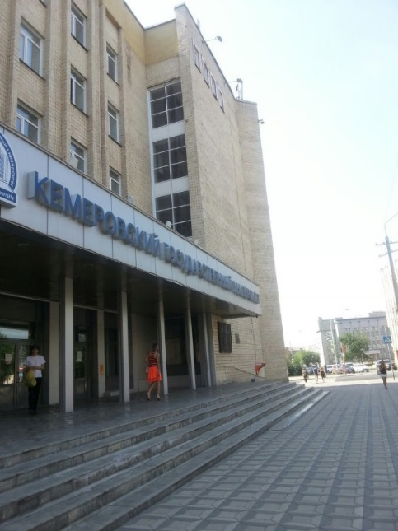
Время проведения: 10.00 – 12.50
Мероприятия:
«Знакомство и развитие отношений»
Место проведения: Звездный зал КемГУ
Участники: куратор, и.о. директора института профориентации КемГУ Светлана Семёновна Сермягина , студенты СПИ, учащиеся профильной школы.
Цель: через игру познакомить школьников друг с другом.
1 июня 2018 года состоялась первая встреча и знакомство учащихся гуманитарного направления с Кем ГУ. На открытии школы участников приветствовали начальник управления образования администрации г. Кемерово Наталья Юрьевна Дашковская и заместитель директора института профориентации КемГУ Светлана Семёновна Сермягина. Ребята познакомились друг с другом.
Вместе со студентами СПИ учащиеся профильной школы участвовали в играх на знакомство.

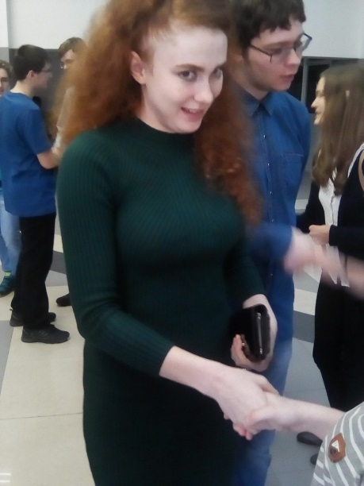

Отчет о работе летней профильной школы
для одаренных учащихся образовательных
учреждений г. Кемерово с 1 по 27 июня 2018 г

4 июня 2018 год

Время проведения: 10.00 – 12.50
Мероприятия:
«Известный и неизвестный Китай»
Место проведения: аудитория 2321
Участники: Студенты СПИ, куратор, учащиеся профильной школы, к.и.н.,доцент Бурганова В.Н., д.и.н.
Участники: к. ист. н., доцент В.Н. Бурганова, учащиеся профильной школы.
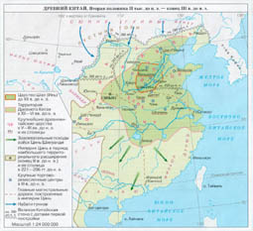
Школьники изучили географическое положение Китая, познакомились с древними цивилизациями, мировоззрениями и религией.
Учащиеся узнали о том, что
человеческих цивилизаций зародилось сразу четыре, и случилось это в районе 5-4 тысячелетия до нашей эры. Зарождались они в плодородных местах рядом с широко разливающимся реками в теплом климате. Что и определило места зарождения. Это Месопотамия, Египет, Индия и Китай. И только потом появилось все остальное. В число безусловных плюсов Евразии вошла ее вытянутость вдоль широты, что позволило использовать уже одомашненные культуры и скот во всех похожих климатических областях. Надо сказать, что есть данные о том, что все четыре цивилизации общались друг с другом. Так, например, отдельные слова Шумера и Египта звучат одинаково, хотя языки у них разные и пишутся слова совершенно по-разному. В том же Шумере были найдены амулеты, раковины и жемчужины, которые, безусловно, принадлежали Индии. Там же находили индийскую слоновую кость.
О связях с Китаем мало известно, но проникновение культур, возделывание и обработку которых знали только в Китае, тоже говорит само за себя.
Остаются два НО! Зарождение ЦИВИЛИЗАЦИИ не означает, что именно в этих местах были первые люди. Известно, что на Аравийском полуострове или – уж тем более! – в Африке люди появились раньше. Но именно цивилизации возникли там, где я упомянула.
Наконец, последнее – не следует считать, что развитие цивилизаций определялось только географией и геологией. Это, безусловно, причина, и одна из важнейших, но не единственная.)

Время проведения: 11.30 – 12.50
Мероприятия:
«Историко-культурное наследие Турции»
Место проведения: аудитория 2321
Участники:
профессор Китова Л.Ю.

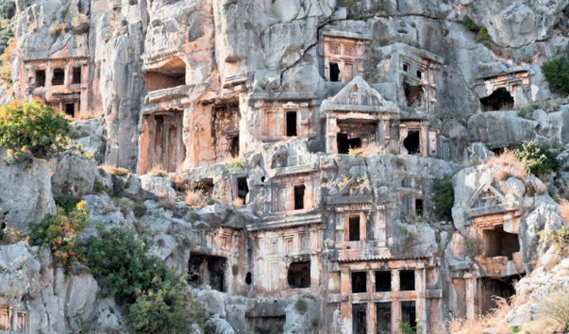

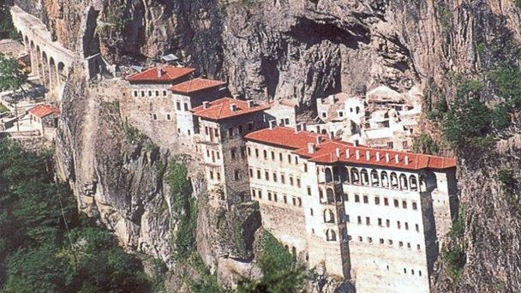

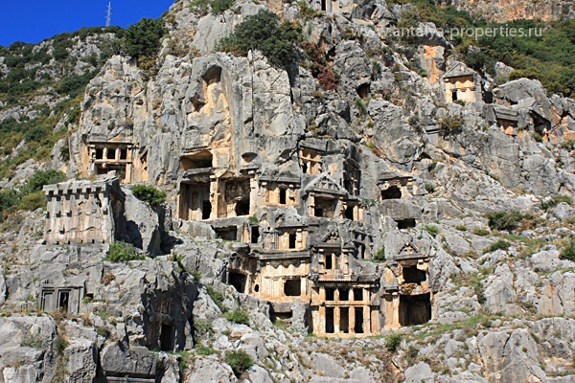

Отчет о работе летней профильной школы
для одаренных учащихся образовательных
учреждений г. Кемерово с 1 по 27 июня 2018 г

5 июня 2017 год

Время проведения: 10.00 – 11.20
Мероприятия:
Выступление д.и.н., профессора Горбатова А.В. на тему «Восток-Запад: вопросы идентификации.

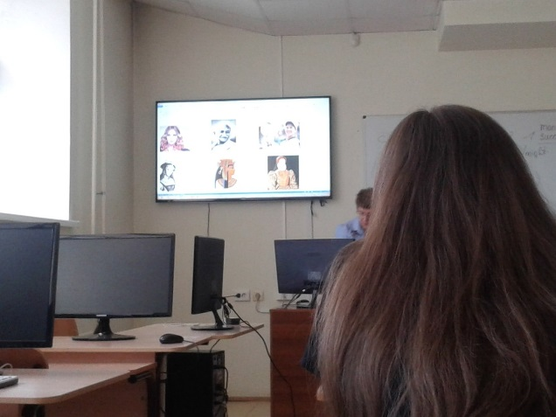

Участники: д.и.н., профессор Горбатов, учащиеся профильной школы.
Место проведения: аудитория 2321
Время проведения: 11.30 – 12.50
Мероприятия:
«Календарь: античность и современность»
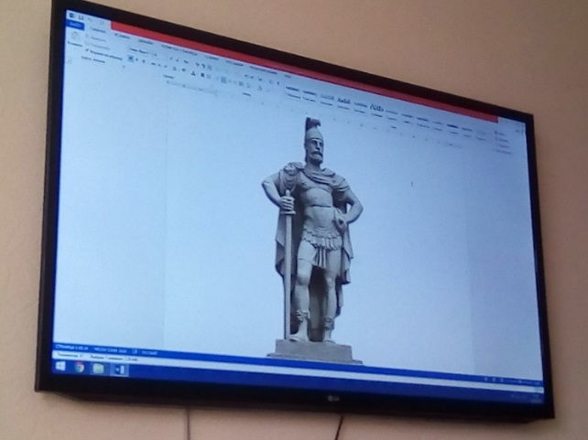
Участники: ст. преподаватель Юрьева Л.И., учащиеся профильной школы. Место проведения: КемГУ, аудитория 2321

Отчёт о работе летней профильной школы
для одаренных учащихся образовательных
учреждений г. Кемерово с 1 по 27 июня 2018 г

6 июня 2018 год

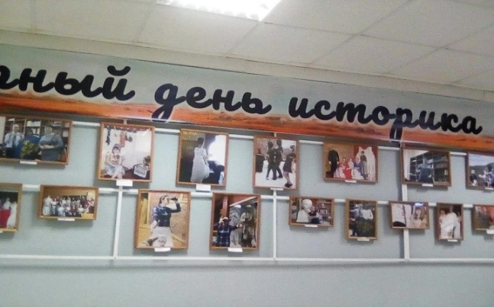
Время проведения: 10.00 – 11.20
Мероприятия:
Модальные глаголы: как они помогают нам общаться.
Участники: к. п. н., доцент Добрылина Г.И., учащиеся профильной школы.
Место проведения: аудитория 2408

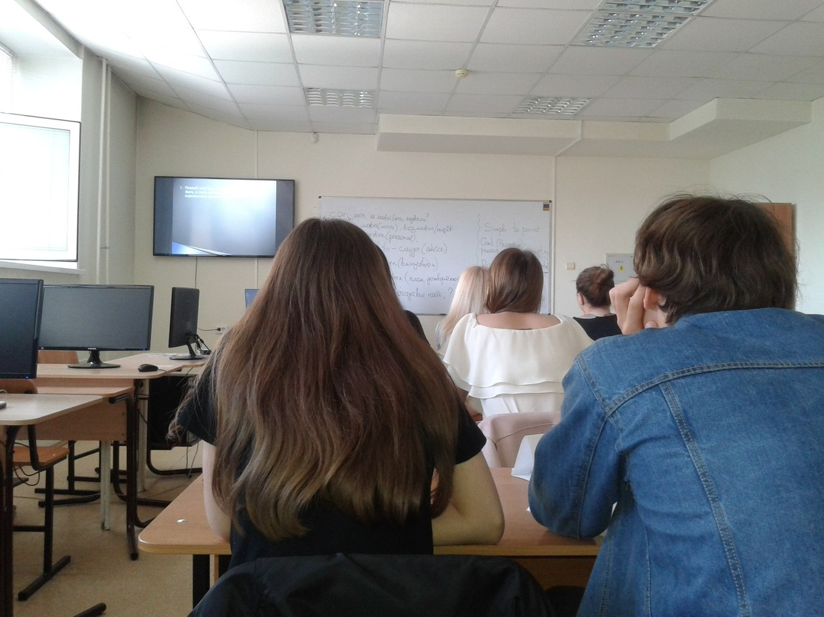

Время проведения: 11.30 – 12.50
Мероприятия: 5 лайфхаков для перевода
Участники: ст. преподаватель Гизатулина О.А., учащиеся профильной школы.
Место проведения: КемГУ, аудитория 2206

Отчёт о работе летней профильной школы
для одаренных учащихся образовательных
учреждений г. Кемерово с 1 по 27 июня 2018 г

7 июня 2018 год

Время проведения: 10.00 – 11.20
Мероприятия:
Время проведения: 10.00 – 11.20
Мероприятия: «Культура XX-начала XXI вв. в меняющемся мире»
Место проведения: Ауд. 2206/1
Участники: к. ист.н., доцент О.Н. Терехова, учащиеся профильной школы.
Школьники познакомились с истоками модернизма, его понятиями, направлениями, соприкоснулись с историей жизни Сальвадора Дали.
(Сальвадор Дали — человек, жизнь и творчество которого спровоцировали в свое время настоящие взрывы восторга и негодования в обществе. Он стал одной из самых одиозных и эксцентричных фигур XX века. Рожденный 11 мая 1904 года, Сальвадор Дали дожил до преклонного возраста, до 85 лет, став современником многих изменений в искусстве и обществе. А часто — и причиной этих изменений).

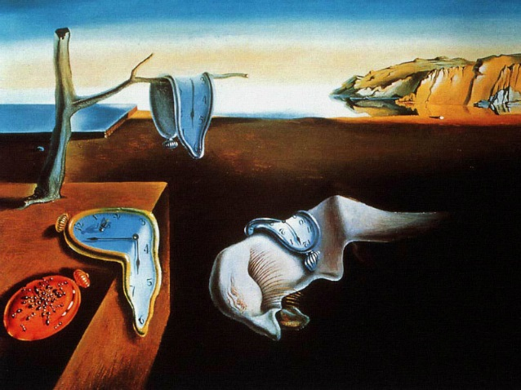
«Постоянство памяти»
Учащимся было рассказано об одной из известнейших картин великого художника. Она является своеобразным символом скоротечности и относительности временного пространства.
(Картина представляет собой относительно спокойный пейзаж, на безмятежном фоне которого медленно плавятся и растекаются часы. Сам пейзаж является своего рода отражением внутреннего состояния художника. Большинство считают, что время – это своего рода прямая, у которой есть начало и есть конец. Но, по мнению великого художника, времени свойственно меняться и растягиваться, и наиболее точно можно было изобразить его именно в виде «мягких» часов.
В силу узнаваемости образов данной картины идеи и мотивы «Постоянства памяти» не один раз использовались в рекламных принтах).

Время проведения: 11.30 – 12.50
Мероприятия: «Личная финансовая безопасность»
Время проведения: 10.00 – 11.20
Мероприятия: «Культура XX-начала XXI вв. в меняющемся мире»
Место проведения: Ауд. 2405
Участники: к.э.н., доцент Савинцева С.А.

Отчёт о работе летней профильной школы
для одаренных учащихся образовательных
учреждений г. Кемерово с 1 по 27 июня 2018 г

8 июня 2018 год

Время проведения: 10.00 – 11.20
Мероприятия:
Государственно-частное партнерство и классические инициативы в туризме.
Участники: к. э. н., доцент Гоосен Е.В., учащиеся профильной школы.
Место проведения: аудитория 2321

Время проведения: 11.30 – 12.50
Мероприятия:
Туристско-рекреационный класс «Шерегеш».
Участники: к. э. н., доцент Саблин К.С., учащиеся профильной школы.
Место проведения:
аудитория 2321

Отчёт о работе летней профильной школы
для одаренных учащихся образовательных
учреждений г. Кемерово с 1 по 27 июня 2018 г

9 июня 2018 год

Время проведения: 10.00 – 11.20
Мероприятия:
Как Кузбассу перейти на инновационный путь развития.
Участники: д. э. н., профессор Курбатова М.В., учащиеся профильной школы.
Место проведения: аудитория 2321

Время проведения: 11.30 – 12.50
Мероприятия:
«Зачем Кузбассу нужна «Четвертая спираль»
д. э. н., профессор Левин С.Н.
Место проведения: аудитория 2321

Отчёт о работе летней профильной школы
для одаренных учащихся образовательных
учреждений г. Кемерово с 1 по 27 июня 2018 г

13 июня 2018 год

Время проведения: 10.00 – 11.20
Мероприятия: День литературы.
Мероприятия: Экскурсия «Знакомство с научной библиотекой КемГУ». Выставка-лекция «Чтение советского и российского подростка»
Место проведения: Научный зал библиотеки КемГУ.
Участники: к. ф. н. доцент Ащеулова И.В., учащиеся профильной школы

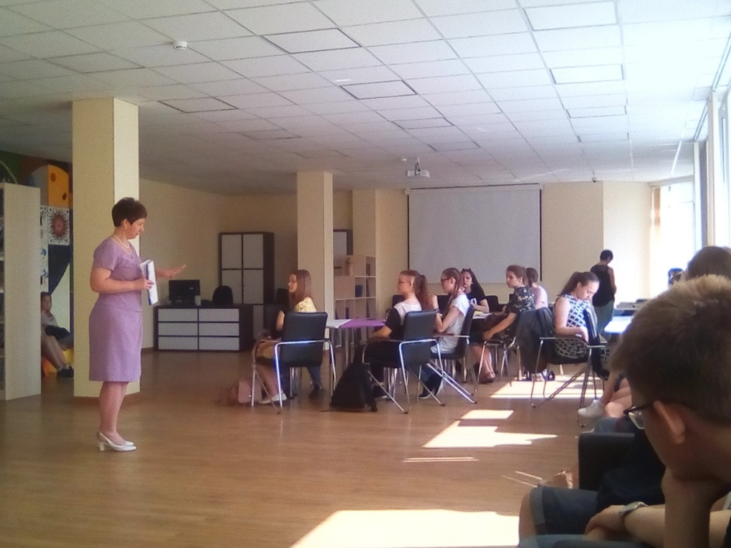

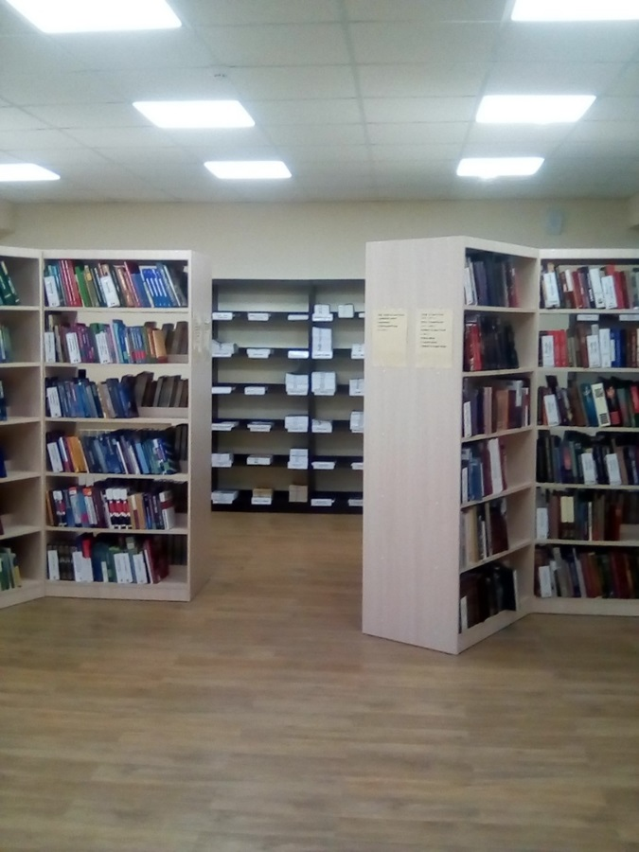

Время проведения: 10.00 – 11.20
Мероприятия: День литературы.
«Сетевая литература»
Место проведения: Научный зал библиотеки КемГУ.
Участники: к. ф. н. доцент Синетубова К.В., учащиеся профильной школы

Отчёт о работе летней профильной школы
для одаренных учащихся образовательных
учреждений г. Кемерово с 1 по 27 июня 2018 г

14 июня 2018 год

Время проведения: 10.00 – 11.20
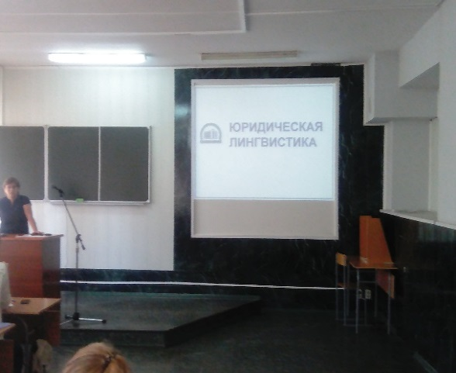
Мероприятия: «Юрислингвистика в системе современной лингвистики»
Место проведения: Ауд.6220а
Участники: к.ф.н., ст. преподаватель Дударева Я.А.
Учащиеся узнали о возникновении юридической лингвистики: этапах и основоположниках; проблемах становления современной юридической лингвистики, направлениях деятельности; основных проблемах и коллизиях, решаемых современной юридической школой; получили информацию о научно-исследовательской работе.
Познакомились с такими понятием, как «Лингвистическая экспертиза».
С учётом правовой цели среди лингвистических экспертиз можно выделить следующие группы:
экспертиза спорных речевых произведений по делам о защите чести, достоинства и деловой репутации;
- экспертиза речевых произведений по обвинению в клевете;
- экспертиза речевых произведений по обвинению в оскорблении, неуважении к суду, оскорблении представителя власти;
- экспертиза речевых произведений по обвинению в экстремистской деятельности, а также по обвинению в возбуждении расовой, религиозной, национальной и социальной ненависти и вражды;
- лингвистическая экспертиза рекламных текстов;
- лингвистическая экспертиза товарных знаков.

Мероприятия: «Умеете ли вы слушать»
Время проведения: 11.30 – 12.50
Место проведения: Ауд.6206
Участники: к.ф.н., ст. доцент Паули Ю.С.

Отчёт о работе летней профильной школы
для одаренных учащихся образовательных
учреждений г. Кемерово с 1 по 27 июня 2018 г

15 июня 2018 год

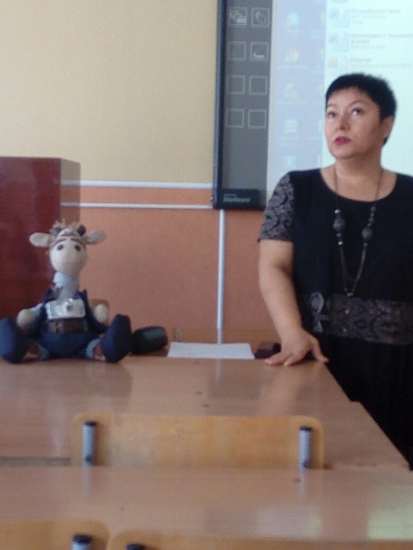
Время проведения: 10.00 – 11.20
Мероприятия: «Игровая журналистика».
Место проведения: ауд. 6206
Участники: старший преподаватель
Мохирева С.В.
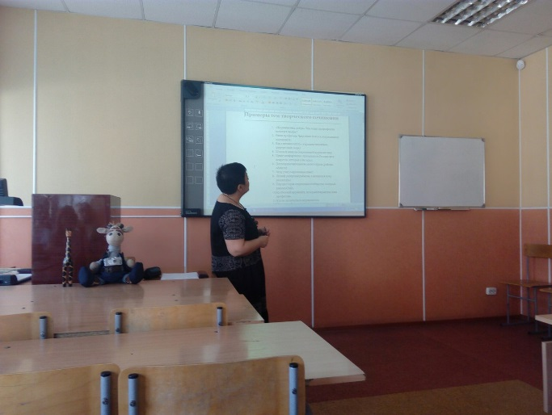

Учащиеся узнали о том, что игровая журналистика начала зарождаться с появлением первого геймерского журнала в 1993 году «Видео-Асс Dendy», который был переименован в 1995 году в «Великого Дракона». Он был посвящен видеоиграм и аниме и отличался от прочих отечественных журналов специфической тематикой. Приблизительно в это же время издательским домом «Компьютерра» выпускается многим любимый журнал «Магазин Игрушек» (позднее был переименован в«Game.exe»). В настоящее время игровая пресса переживает стремительный подъем. В продаже мы можем найти такие журналы, как «Игромания», «Gameplay», «Страна Игр», «Навигатор Игрового Мира», «Консоль», «PC Gamer». Кроме того, существуют телеканалы, посвященные компьютерным играм. Одним из таких каналов является «Gameland.TV». Стоит отметить также интернет-сайты: «Absolut Games.ru»; «Gameguru.ru», «World Popular Games» и др.
Нужно разделять понятия «играющей» и «игровой журналистики». Потому как предметом интереса первой является феномен игры, а второй - компьютерные игры. Информировать и развлекать – вот на данное время две главные задачи игрожура. Одним из главенствующих жанров в игровой журналистике является рецензия. В России почему-то так повелось, что к игровой журналистике не относятся серьезно. Сотрудники лишь нескольких журналов могут с гордостью заявить, что их профессия – игровой журналист. На данный момент так же несерьезно, как и простые обыватели, к игровой журналистике относятся работники игровой индустрии. Нет еще ни отлаженных механизмов взаимодействия с разработчиками и издателями, ни заинтересованности в постоянном и всестороннем освещении того или иного проекта. Государство не выделяет финансирования на подобную деятельность. Игровых журналистов никто не готовит, их набирают прямо с улицы. Но, тем не менее, именно из них вышло много признанных ныне профессионалов. К примеру, Андрей Подшибякин.
И все же, уровень развития игровой журналистики желает лучшего. Как было сказано выше, на это влияет:
1) отсутствие государственного финансирования;
2) отсутствие школы игровых журналистов;
3) антилегитимность игровой журналистики в современном обществе;
4) относительно молодой возраст игровой индустрии (особенно в России).
Тем не менее, успешные перспективы развития этой области в дальнейшем, несомненно, существуют.

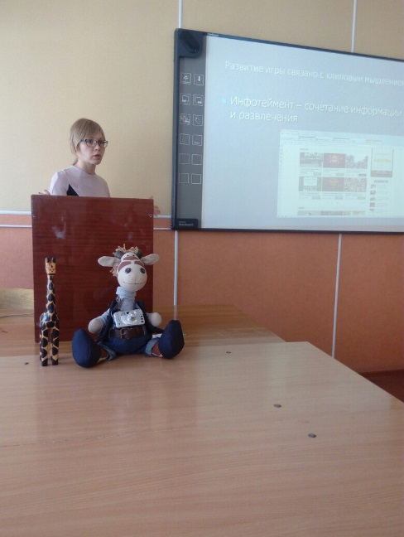
Время проведения: 10.00 – 11.20
Мероприятия: «Как написать эссе».
Место проведения: ауд. 6206
Участники: к. ф. н, доцент Рагимова Ф.С.
Школьники познакомились с понятием «эссе», какова его цель, структура и план, классификация, признаки, ошибки при написании, правила написания и проверки.
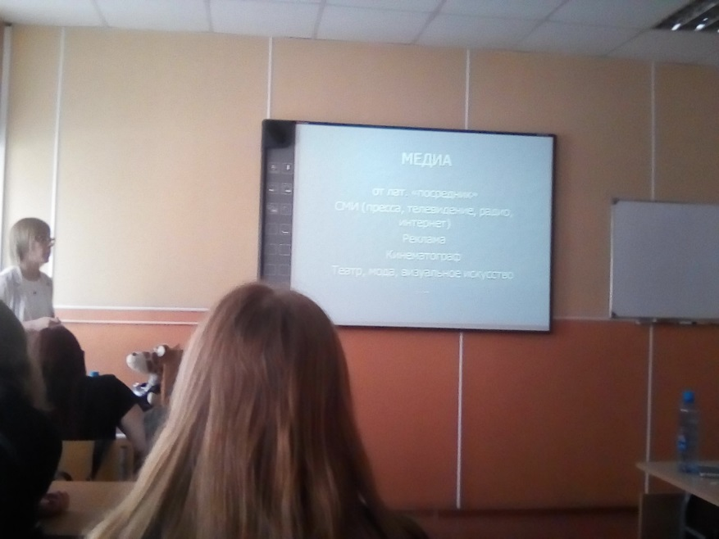

Отчёт о работе летней профильной школы
для одаренных учащихся образовательных
учреждений г. Кемерово с 1 по 27 июня 2018 г

18 июня 2018 год

Время проведения: 10.00 – 11.20
Мероприятия:
Интерактивная лекция «Основы социального проектирования»:
Формула успешного ивента». Игра-задание на разработку мини-проекта.
Место проведения: Звездный зал КемГУ
Участники: Студенты СПИ, канд. соц. н., доцент И.Ю. Рассохина

Время проведения: 11.30 – 13.00
Мероприятия:
«Знакомство и развитие отношений»
Место проведения: ауд.8603
Участники: Студенты СПИ, куратор, к. псих. н. , доцент Авилов Г.М., учащиеся профильной школы.
Цель: через игру познакомить школьников друг с другом.
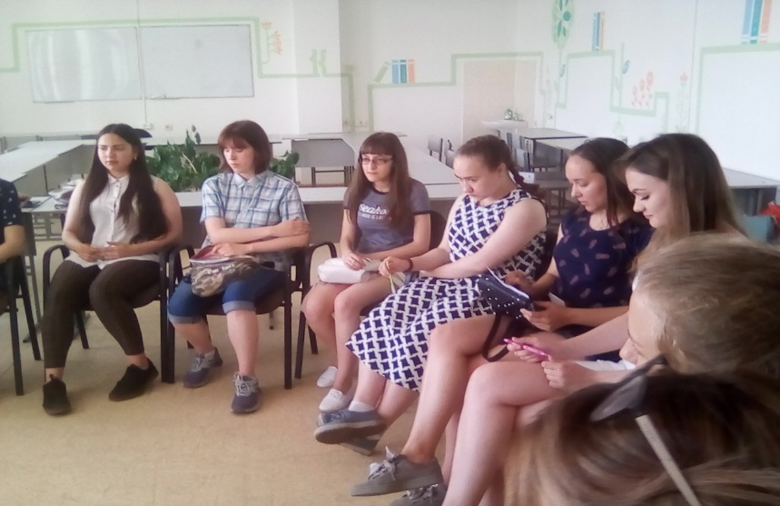
Студенты СПИ подготовили для школьников интеллектуальную игру на сплочение «Квиз». Игра состояла из нескольких раундов:
1 раунд: интеллект
2 раунд: логика
3 раунд: блондинки

Посещение центра сохранения биоразнообразия
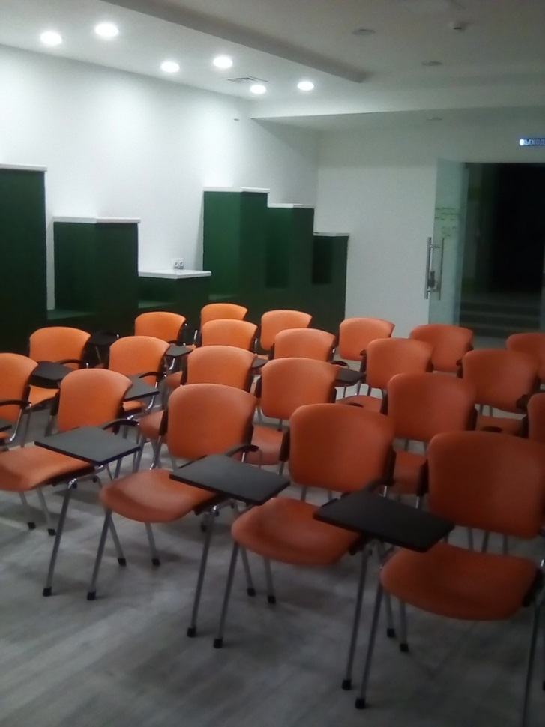
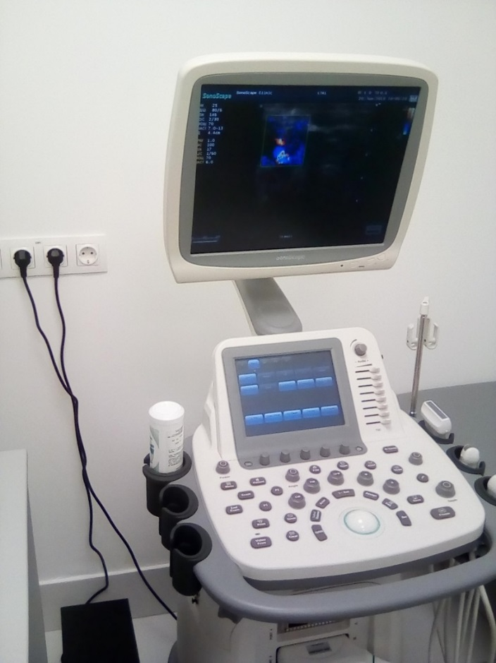
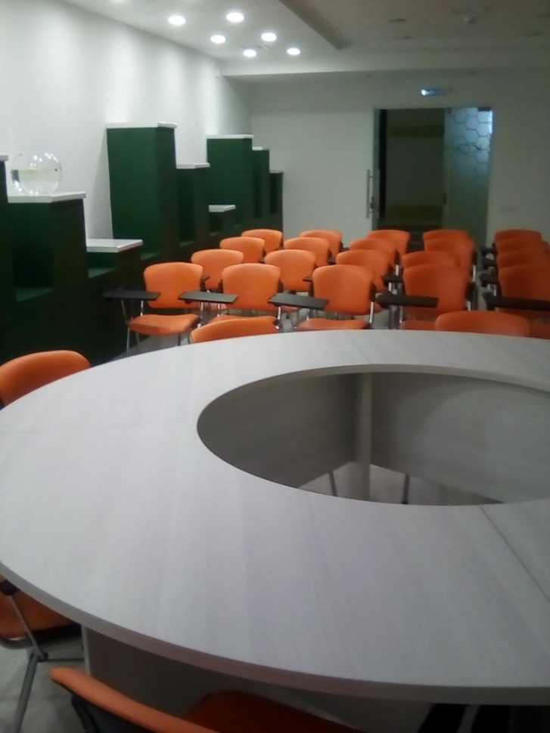

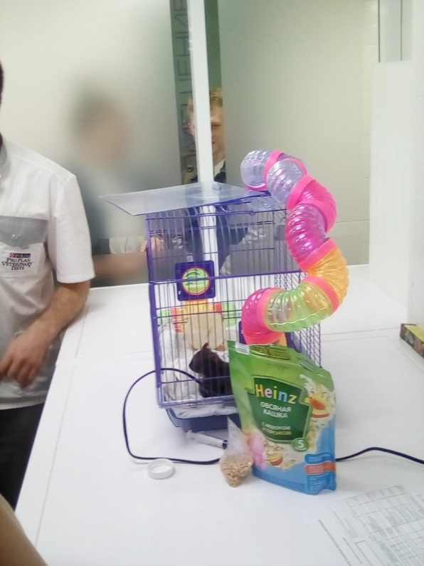

Отчёт о работе летней профильной школы
для одаренных учащихся образовательных
учреждений г. Кемерово с 1 по 27 июня 2018 г

19 июня 2018 год

Время проведения: 10.00 – 11.20
Мероприятия:
Студенты СПИ провели вместе со школьниками тренинг – «Регуляция эмоциональных состояний с помощью сказкотерапии».
Участники: студенты СПИ, куратор к. психол. н., доцент Авилов Г.М., учащиеся профильной школы.
Место проведения: аудит. 8603.
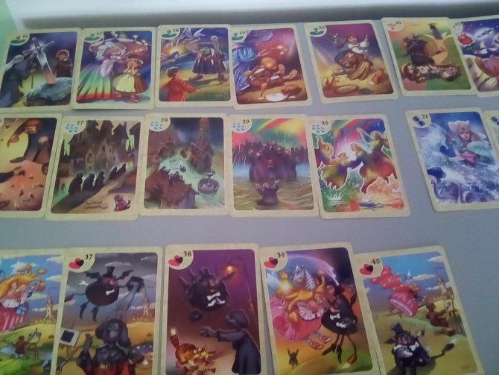
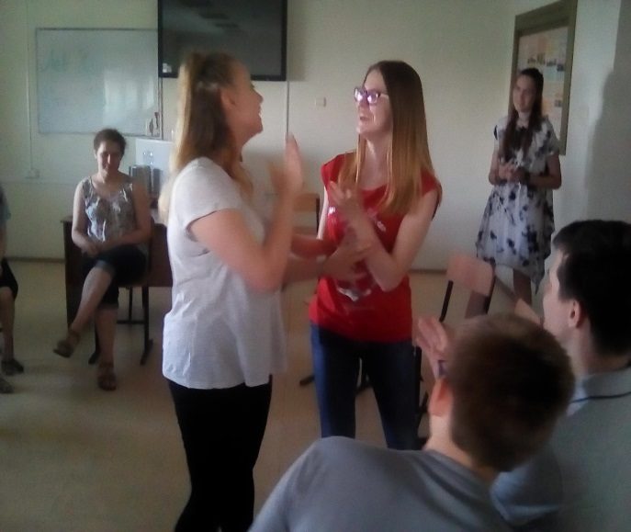
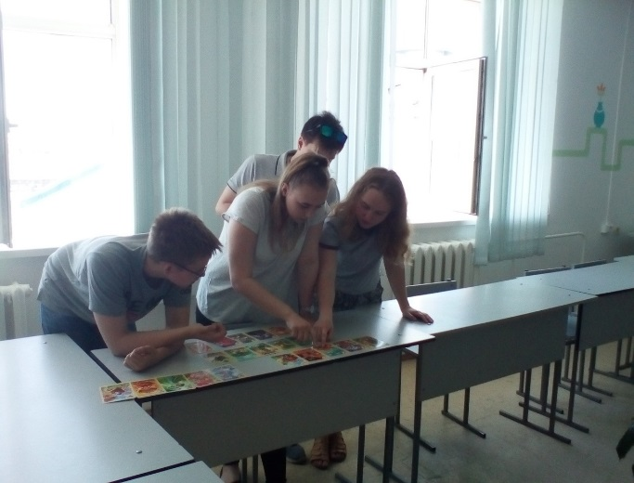
Цель: научить школьников регулировать свое эмоциональное состояние, с помощью сказкотерапии снимать эмоциональное напряжение.

Время проведения: 11.30 – 12.50
Мероприятия:
«Социальные роли. Роли в команде» .
Участники: студенты СПИ, куратор к. психл.н., доцент Авилов Г.М., учащиеся профильной школы.
Место проведения: аудит. 8601.

Отчёт о работе летней профильной школы
для одаренных учащихся образовательных
учреждений г. Кемерово с 1 по 27 июня 2018 г

20 июня 2018 год

Время проведения: 10.00 – 11.20
Мероприятия:
Интерактивная лекция: «Когнитивные ошибки: как нами управляет наш мозг?
Место проведения: Звездный зал КемГУ
Участники: канд. социол. н., И. Ю. Рассохина, студенты СПИ, учащиеся профильной школы.
Были раскрыты вопросы «Почему наш мозг упрямо навязывает нам ошибочную картину мира, даже если мы знаем, как обстоит дело в реальности».
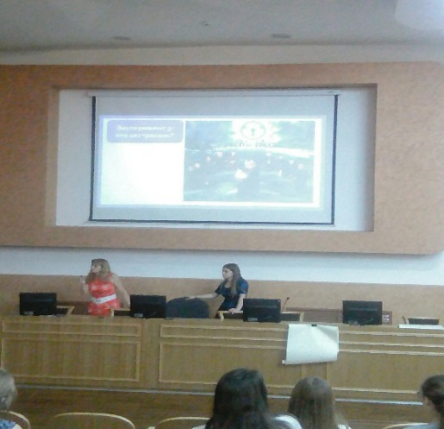
Ребятам были предложены игры:
- «Угадай код»
- «Кто экстрасенс»
- «Игра»
- «Корреляция»

Время проведения: 11.30 – 12.50
Мероприятия:
«Способы выхода из конфликта».
Участники: канд. социол. н., И. Ю. Рассохина, студенты СПИ, учащиеся профильной школы.
Место проведения: Звездный зал КемГУ

Отчёт о работе летней профильной школы
для одаренных учащихся образовательных
учреждений г. Кемерово с 1 по 27 июня 2018 г

21 июня 2018 год

Время проведения: 10.00 – 11.20
Мероприятия:
Тренинг для тренеров
Место проведения: ауд. 3601
Участники: канд. психол. н., доцент Авилов Г.М., учащиеся профильной школы.
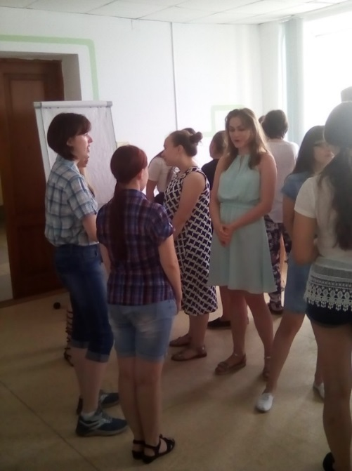
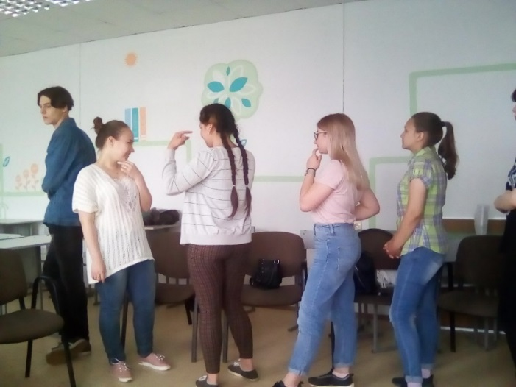

Время проведения: 11.30 – 12.50
Мероприятия:
«Психогеометрия».
Участники: канд. психол. н., доцент Авилов Г.М., студенты СПИ, учащиеся профильной школы.
Место проведения: ауд.3601

Отчёт о работе летней профильной школы
для одаренных учащихся образовательных
учреждений г. Кемерово с 1 по 27 июня 2018 г

22 июня 2018 год

Время проведения: 10.00 – 12.50
Мероприятия: «Презентация проектных идей участников школы»
Подведение итогов
Место проведения: Звездный зал
Участники: куратор канд. соц. н., доцент И.Ю. Рассохина, учащиеся профильной школы.
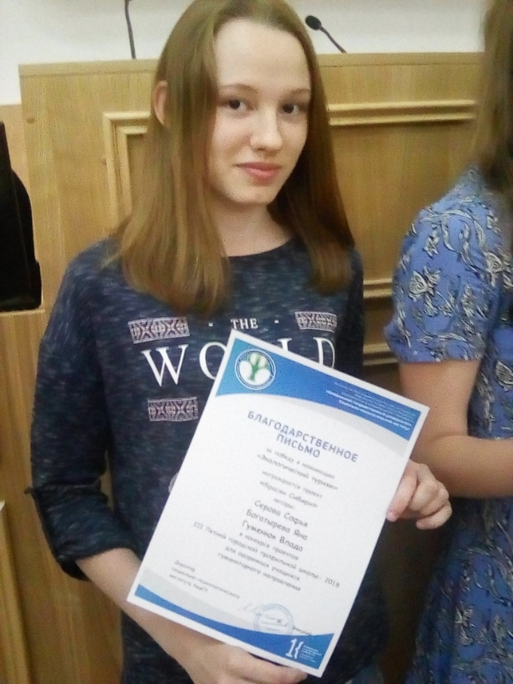
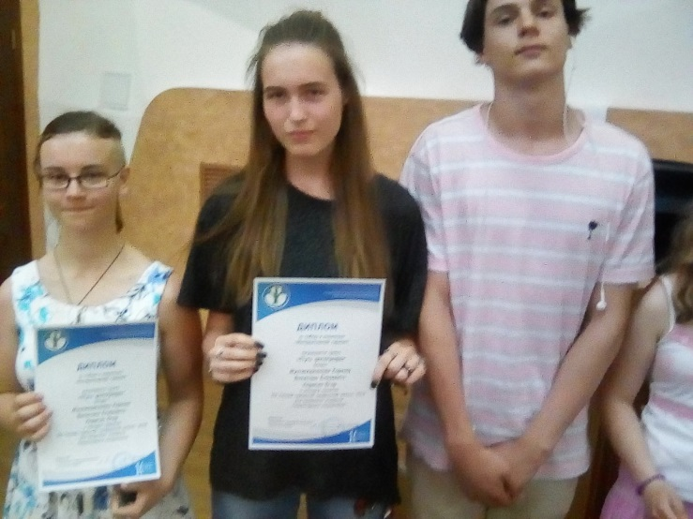
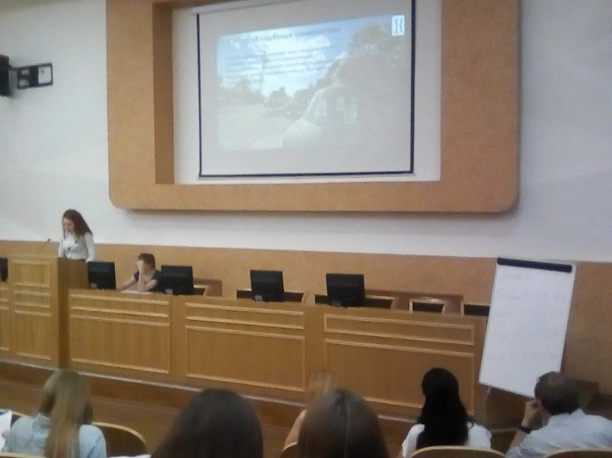

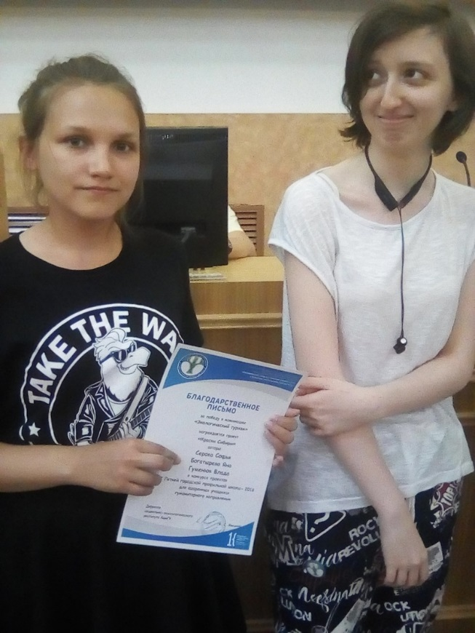

Прозвучали проекты по следующим темам:
1. «Солнечный Узбекистан»,
авторы: Пырсикова Снежана
2. «Здесь не было войны»,
авторы: Новицкая Валерия, Федорова Дарья, Шабурова Ксения.
3. «Футбольные театры»
авторы: Акнер Кирилл, Пинега Марк, Явсеенко Анастасия, Лезневский Денис.
4. «Зазеркалье»
авторы: Богдана Серба, Шерина Полина
5. «Путь фотографа»
авторы: Мухамеджанова Карима, Вилесова Елизавета, Корягин Егор.
6. «Твой лучший день»
авторы: Заманова Софья
7. «Догтрекинг «Кариштал»
авторы: Поротикова Луиза
8. «Краски Сибири»
авторы: Серова Софья, Богатырева Яна, Гуменюк Влада.
9. «Путешествие к центру Кемерово»
авторы: Потапова Валерия

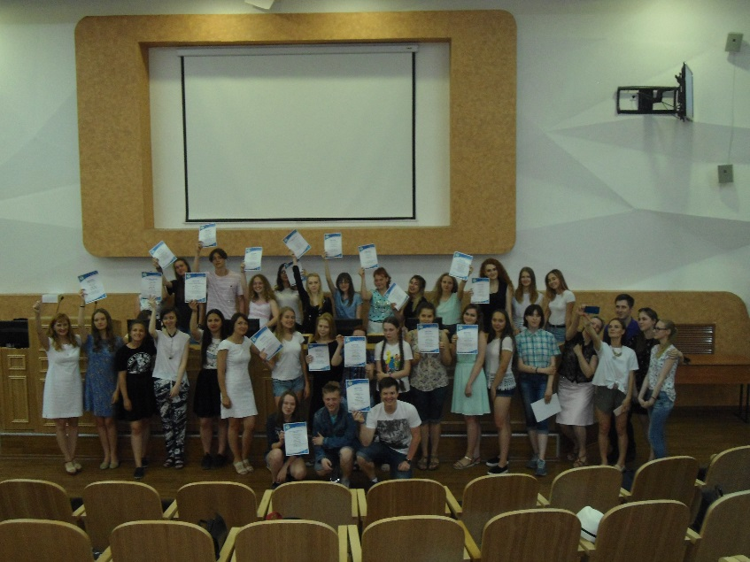

Отчёт о работе летней профильной школы
для одаренных учащихся образовательных
учреждений г. Кемерово с 1 по 27 июня 2018 г

25 июня 2018 год

Время проведения: 10.00 – 11.20
Мероприятия:
Тренинг личного роста
Место проведения: ауд. 8601
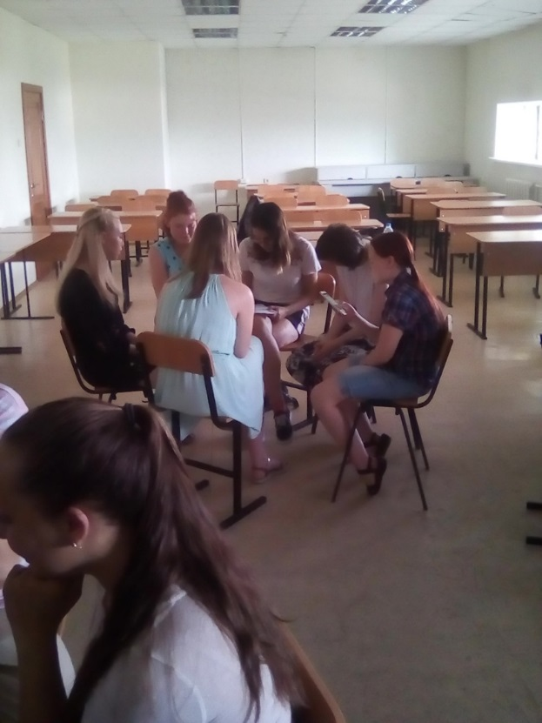
Участники: куратор. психол. н., доцент Холодцева Е.Л., учащиеся профильной школы.
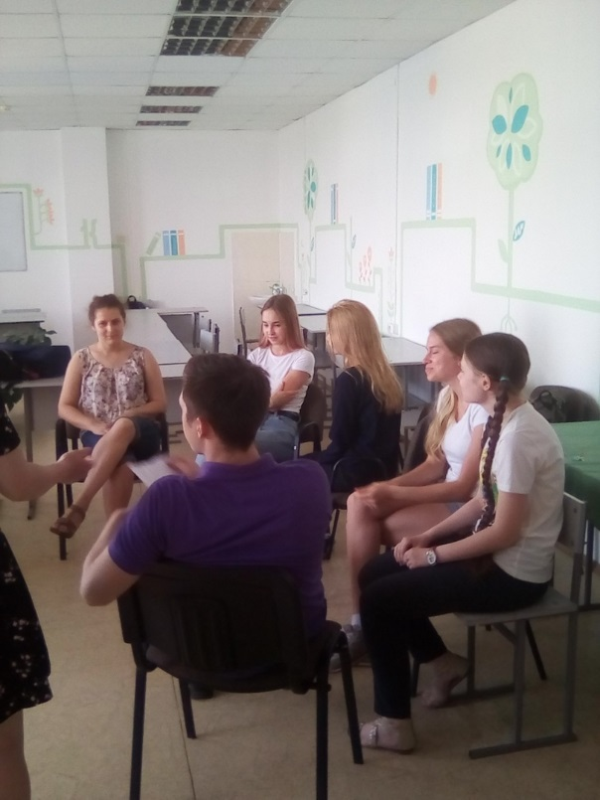

Время проведения: 11.30 – 12.50
Мероприятия:
Тренинг Стрессоустойчивости
Участники: канд. психол. н., доцент Холодцева Е.Л., студенты СПИ, учащиеся профильной школы.
Место проведения: ауд.8601

Отчёт о работе летней профильной школы
для одаренных учащихся образовательных
учреждений г. Кемерово с 1 по 27 июня 2018 г

26 июня 2018 год

Время проведения: 10.00 – 11.20
Мероприятия:
Ирландский язык-это интересно
Место проведения: ауд. 6406
Участники: к.ф.н., доцент Старцева Т.В., учащиеся профильной школы.

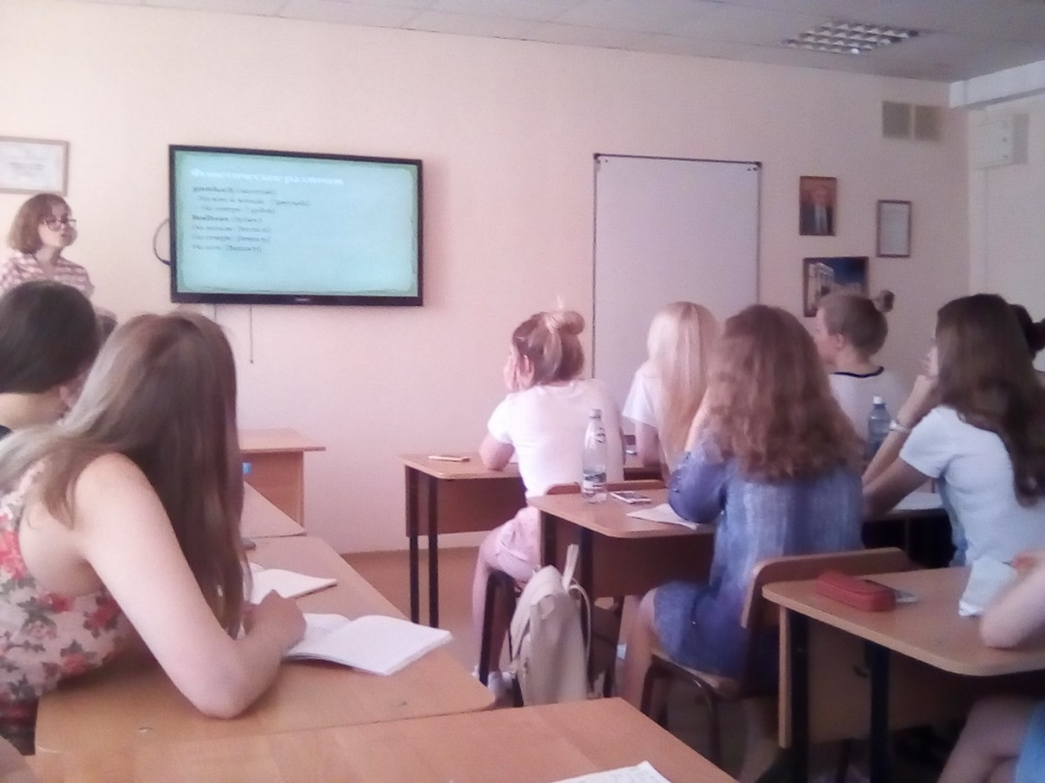

Время проведения: 11.30 – 12.50
Мероприятия:
Викторина по литературе
Участники: канд. психол. н., доцент Ащеулова И.В., студенты СПИ, учащиеся профильной школы.
Место проведения: ауд.6406

Отчёт о работе летней профильной школы
для одаренных учащихся образовательных
учреждений г. Кемерово с 1 по 27 июня 2018 г

27 июня 2018 год

Время проведения: 10.00 – 11.20
Мероприятия:
Последовательный перевод
Место проведения: ауд. 6320
Участники: к.ф.н., доцент Рябкина О.П., учащиеся профильной школы.

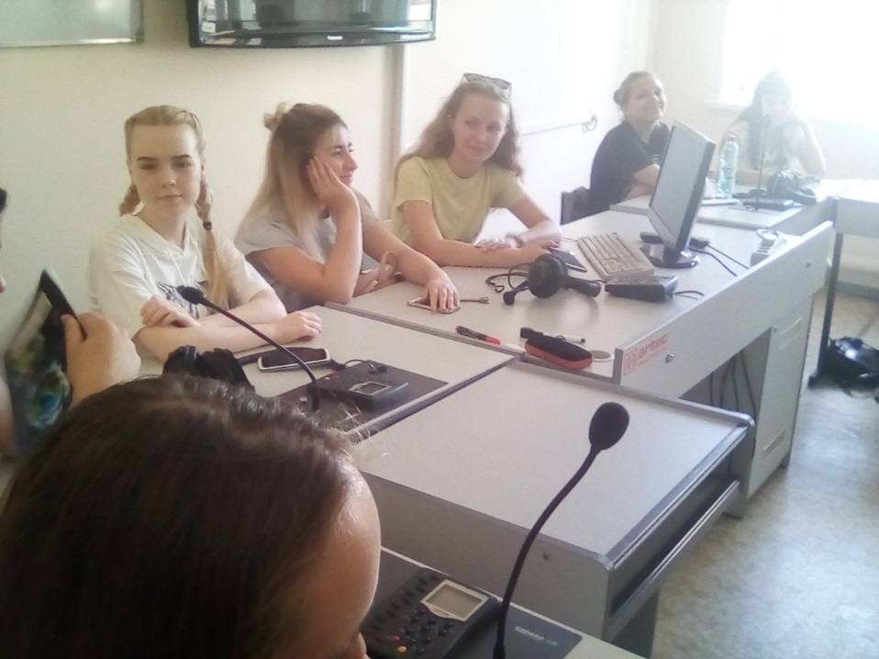

Время проведения: 11.30 – 12.50
Мероприятия:
Синхронный перевод
Участники: канд. ф. н., доцент Гукмакова О. П., студенты СПИ, учащиеся профильной школы.
Место проведения: ауд.6320

